附件3：会议需知
会务组将根据会议回执中参会人员信息制作及发放参会证（即免门票费）,参会人员请持邀请函换取参会证，参会证作为参会唯一标识，请妥善保管。
1、会务组联系方式：
会议总联系人：冯宇宏 15146844205
酒 店 联系人：韩世宝 15146844206
机 场 联系人：黄志军 13796693029
火车站联系人：牟劲龙 15704518986 张文博 13351212072
2、会议地址：哈尔滨香坊永泰喜来登酒店（哈尔滨香坊区香福路63号）
酒店电话：0451-58568888
3、交通指南
从哈尔滨火车站--哈尔滨香坊永泰喜来登酒店（公里数：14公里左右）
公交：21路到木材东街下车，再换乘379路特产所站下车
打车：约40元
从哈尔滨西客站--哈尔滨香坊永泰喜来登酒店（公里数：20公里左右）
公交：379路特产所站下车
打车：约60元
从哈尔滨太平国际机场--哈尔滨香坊永泰喜来登酒店（公里数：60公里左右）
公交：机场大巴1号线通乡商店下车，再换乘379路特产所下车
打车：约130元
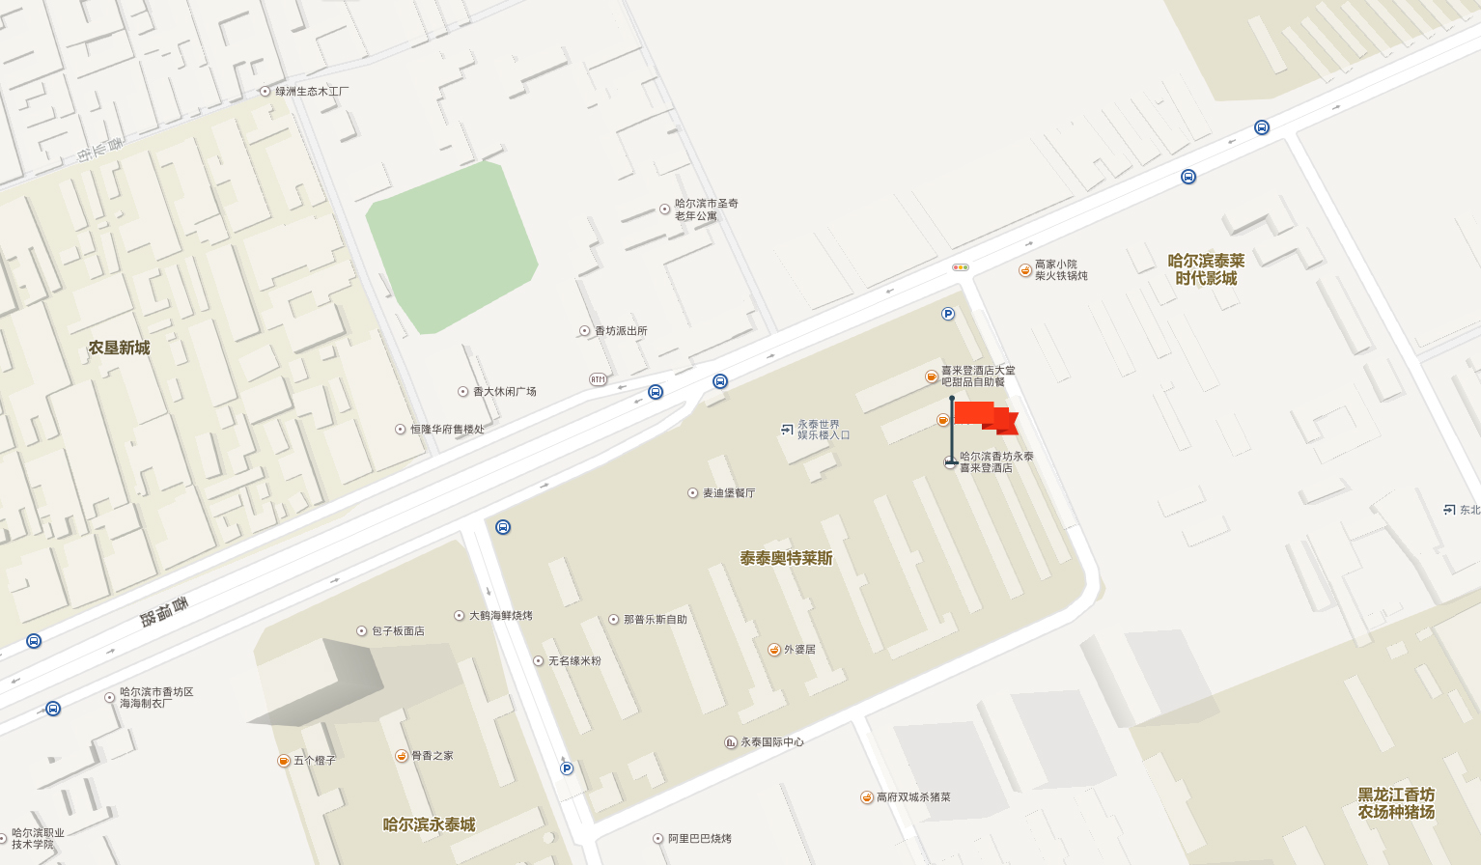
哈尔滨香坊永泰喜来登酒店地图

